一 基本信息
建设项目名称 | 吉林市永吉县600吨蔬菜加工新建项目
建设单位名称 | 吉林博大农林生物科技有限公司
建设项目性质 | 改、扩建
主要业务名称 | 蔬菜加工
设计生产能力 | 生产加工鲜蔬菜600t/ a ，主要产品为脱水疏采，如腕水秋癸、脱水马铃薯、脱水묘角、脱水胡萝卜、脱水青椒、脱水芹菜、脱水榛磨等共计120t/ a ;2  生产加工鲜人参750t/ a ，主要产品为生晒参、红参、冻十参片共计年产210t/ a 成品参。
实际生产能力 | 生产加工鲜蔬菜600t/ a ，主要产品为脱水疏采，如腕水秋癸、脱水马铃薯、脱水묘角、脱水胡萝卜、脱水青椒、脱水芹菜、脱水榛磨等共计120t/ a ;2  生产加工鲜人参750t/ a ，主要产品为生晒参、红参、冻十参片共计年产210t/ a 成品参。
环评时间 | 2017年7月 |  | 开工日期 |  | 2018年12月
投入试生产时间 |  |  | 现场监测时间
环评报告表  审批部门 | 永吉县环境保护局 |  | 环评报告表  编制单位 |  | 吉林市怡通环保科技咨询有限公司
环保设施设计单位 |  |  | 环保设施施工单位
投资总概算 | 779.79万元 | 环保投资总概算 |  | 6万元 |  | 比例 | 0.77%
实际总投资 | 779.79万元 | 实际环保投资 |  | 6万元 |  | 比例 | 0.77%
验收依据 | - 环境保护部文件国环规环评[2017]4号《建设项目竣工环境保护验收暂行办法》2017年11月20日；  - 中华人民共和国国务院令[1998]第253号《建设项目环境保护管理条例》1998年11月；  - 国家环保总局[2001]13号令《建设项目竣工环境保护验收管理办法》2001年12月；  - 吉林省环境保护委员会吉环委发[1996]1号文《吉林省建设项目环境保护设施竣工验收管理试行办法》，1996年1月；  - 吉林省环境保护厅文件吉环国合字[2018]1号《吉林省环境保护厅关于做好建设项目竣工环境保护验收有关工作的通知》，2018年1月8日；  - 吉林省环科环保技术有限公司编制的《吉林市永吉县600吨蔬菜加工新建项目环境影响现状评价报告表》，2017年8月；  - 永吉县环境保护局以永环建表备字[2017]15号《吉林市永吉县600吨蔬菜加工新建项目环境影响现状评价报告表备案意见的函》，2017年8月23日；  - 吉林市怡通环保科技咨询有限公司编制的《吉林市永吉县600吨蔬菜加工新建项目环保设施建设情况现场调查报告》及专家意见，2022年10月。
验收监测标准  标号、级别 | 本次验收调查原则上执行项目环境影响评价采用的环境标准，根据新颁布、修订执行标准进行校核，对于项目工程内容发生变更而造成的污染物变化，按实际情况执行工程变更后污染物排放标准。  1、GB8978-1996《污水综合排放标准》中相关排放标准要求；  2、GB18483-2001《饮食业油烟排放标准（试行）》中相关限制要求；  3、GB12348-2008《工业企业厂界环境噪声排放标准》中1类区标准要求。

二 项目概况

一、工程内容及规模：
随着人们生活水平的提高，生活节奏的加快，越来越多的人们开始注重时效和营养。食用方便、可口、营养的蔬菜深加工产品越来越符合消费者的需求，受到市场的青睐。国内方便食品厂家对脱水蔬菜的需求量也不断增加，以特种蔬菜为原料的脱水蔬菜加工业正在兴起，随着城乡人民消费向系到化、方便化、营养化方面发展，脱水蔬菜市场前景非常
吉林博大农林生物科技有限公司，作为永吉县政府重点招商引资项目，成立于2009年，位于吉林省永吉县西阳镇东响水村（贫困村），该公司主要经营范围：农业新技术的实验、示范、推广；蔬菜种植、加工、销售：蔬菜新品种选育：农副副产品种植、收购、销售；林蛙养殖、原种保护开发；人参种植、种苗繁育；食品生产、销售；人参、林蛙、鹿产品、菌类、干果、水果、蜂蜜及其制品、土特产品收购、生产、销售等。
该企业分三期进行建设，现企业已津成1栋综合楼、温室大棚和1栋生产厂房，现有产品主要为加工林蛙500万只，主要工艺对林蛙取油冻干；厂区边界北则为该企业所有的氧化塘，用于养鱼；东、南侧均为林地；西侧隔001乡道为林地；东北侧440m处为东小南沟材，西南侧612m处为霍家窝棚。本次扩建在现有厂区内建设一栋建筑面积为2538m的加工车间，用于对鲜蔬菜进行加工，建设位置现状为蔬菜大棚无新增占地、不涉及树木砍伐；本次扩建生产规模：①生产加工鲜蔬菜600t/a，主要产品为脱水蔬菜，如脱水秋葵、脱水马铃薯、脱水豆角、脱水胡萝ト、脱水青椒、脱水芹菜、脱水榛蘑等共计120t/a;②生产加工鲜人参750t/a，主要产品为生晒参、红参、冻干参片共计年产210t/a成品参。
项目按照排污许可管理条例，按照排污许可分类管理名录等相关要求，于2022年1月
在全国排污许可证管理信息平台完成排污许可填报，许可证编号 912202216914715997001W

表1 本次扩建产品方案
序号 | 产品名称 | 单位 | 产量 | 备注
1 | 脱水秋葵 | t/a | 14.4 | 真空冷冻干燥产品4.8t/a节能烘干产品9.6t/a
2 | 脱水马铃薯 | t/a | 16.8 | 真空冷冻干燥产品6t/a节能烘干产品10.8t/a
3 | 脱水豆角 | t/a | 16.8 | 真空冷冻干燥产品6t/a节能烘干产品10.8t/a
4 | 脱水胡罗卜 | t/a | 14.4 | 真空冷冻干燥产品4.8t/a节能烘干产品9.6t/a
5 | 脱水青椒 | t/a | 14.4 | 真空冷冻干燥产品4.8t/a节能烘干产品9.6t/a
6 | 脱水芹菜 | t/a | 14.4 | 真空冷冻干燥产品4.8t/a节能烘干产品9.6t/a
7 | 脱水榛蘑 | t/a | 9.6 | 全部为节能烘干产品
8 | 脱水元蘑 | t/a | 9.6 | 全部为节能烘干产品
9 | 脱水木耳 | t/a | 9.6 | 全部为节能烘干产品
合计 |  | t/a | 120 | —
1 | 生晒参 | t/a | 100 | —
2 | 红参 | t/a | 100 | —
3 | 冻干参 | t/a | 10 | —
合计 |  | t/a | 210 | —
表2 本项目工程组成内容一览表
项目名称 | 主要建设内容概述
主体工程 | 栋建筑面积为2538㎡的加工车间；年生产加工鲜蔬菜600t/a，成品脱水蔬菜120t/a；年生产加工鲜人参750t/a,成品参210t/a
辅助工程 | 当日新鲜采购，不存储：外购人参原材料临时放置在生产车间内
公用（依托）工程 | 给水：来自厂区现有2口深井。  排水：新增生产废水依托现有化粪池、沉淀池处理后排入现有氧化塘。  取暖：电取暖  供电：区域电网供给；不设置备用发电机。
环保工程 | 产废水依托现有化粪池、沉淀池处理后排入现有氧化塘。废菜叶、人参外卖给附近养殖户用作饲料

表3 主要生产设备表
序号 | 名称 | 单位 | 数量
1 | 震动筛 | 台 | 1
2 | 分选台 | 套 | 1
3 | 蔬菜超声波清洗机 | 台 | 1
4 | 蔬菜滚筒清洗机 | 台 | 1
5 | 沥水分选传送机 | 台 | 1
6 | 自动重量分选机 | 台 | 1
7 | 新型节能蒸箱 | 台 | 3
8 | 新型节能烘干机 | 台 | 3
9 | 多功能封口机 | 套 | 1
10 | 塑封机 | 套 | 1
11 | 真空冷冻干燥机 | 台 | 1

表4 本次扩建原辅材料消耗一览表
序号 | 名称 | 单位 | 数量
1 | 秋葵 | t/a | 72
2 | 马铃薯 | t/a | 84
3 | 豆角 | t/a | 84
4 | 胡罗卜 | t/a | 72
5 | 青椒 | t/a | 72
6 | 芹菜 | t/a | 72
7 | 榛蘑 | t/a | 48
8 | 元蘑 | t/a | 48
9 | 木耳 | t/a | 48
合计 |  | t/a | 600
1 | 鲜人参 | t/a | 400
2 | 红参 | t/a | 350
合计 |  | t/a | 750

二、公用工程
（1）给排水
①给水
本次扩建脱水蔬菜为季节性产品，新增用水主要为清洗蔬菜、人参用水，新增用水总量为1.06m³/d(320m³/a)：无新增职工用水。用水来自厂区内2口深井，能够满足本次扩建用水需求。
②排水
本次扩建产生的废水主要为原材料（蔬菜、人参）清洗废水，新增废水产生量为0.848m³/d(256m³/a)，排入现有的化粪地、沉淀汭外理后排入北侧则氫化塘，化粪地定期清淘
(2）供电
本项目用电由电区域网供给，能够满足本次扩建建成后的用电要求。
(3）供热
本项目职工冬季生活采暖及生产用热均采取电提供，无自建锅炉，能够满足本次扩建
建成后的用热需求。
(4）冷源
太顶目使用的真空冷冻干燥机制冷剂为R22，该制冷剂为设备自带，不需要在厂区内存储
三、劳动定员
本次扩律无新增劳动定员，工作时间及班制无变更，即1班／d，8h生产，300d/a

三 主要污染源、污染物处理和排放情况
（一）、废水
现有项目排水主要为林蛙清洗废水，现有废水产生总量为2.432m³/d(729t/a)厂区内现已建成1座容积为10m³的化粪池，一座容积为5m³的沉淀池。
其中林蛙清洗废水为1.6m³/d(480t/a，经现有化粪池、沉淀池处理后排入北侧氧化塘，
化粪池定期清掏；职工生活污水产生量为0.832m³/d(249.6t/a)，排入防渗旱厕，现有项目废水均不外排，对区域地表水体无影响。
（二）、废气
现有项目未建设锅炉，不产生锅炉烟气，生产过程中无生产废气产生
（三）、噪声
现有项目主要噪声源来自加工设备和风机、泵类等噪声，其噪声值约为70-95dB（A）之间。目前企业已对高噪声设备采取单独隔声间、加减振垫等处理措施。厂界噪声符合GB12348-2008《工业企业厂界环境噪声排放标准》中的1类声环境功能区排放限值对区域声环境影响较小，且最近居民距离厂界较远。
（四）、固体废物
现有固体废物主要为林蛙骨肉和生活垃圾。其中，林蛙取油后产生的林蛙骨肉产生量约为75t/a，外卖给养殖户做饲料；职工垃圾产生量为3.9t/a，由环卫部门集中处理。现有项目产生的固废均采取妥善处理，没有产生二次污染
（五）、项目污染物产排情况汇总表
类型 | 排放源 | 污染物 | 产生量（t/a） | 治理方式 | 排放量
废水 | 生产车间 | 清洗废水 | 256 | 经现有化粪池沉淀处理后排入氧化塘，化粪池定期清掏 | 0
噪声 | 新增加工设备及泵类 | 声压级70-95dB（A） |  | 采用单独隔声间，并采用消声性能好的建筑材料，双层隔声门及密封措施等 | ≤55Db(A)
固废 | 生产车间 | 废菜叶 | 80 | 外卖附近养殖户用作饲料 | 0
固废 | 生产车间 | 人参废屑 | 15 | 外卖附近养殖户用作饲料 | 0

四、项目位置及验收工况
本项目位于吉林省永吉县西阳镇东响水村，厂界北则为该企业所有氧化塘，东南侧均为林地，西侧隔001乡道为林地。本项目地理位置详见附图1，周围环境状况详见附图3。
本次扩建在现有厂区内建设一栋建筑面积为2538㎡'的加工车间，用于对鲜蔬菜进行加工，建设位置现状为蔬菜大棚。
本次扩建生产规模：
- 生产加工鲜蔬菜600t/a，主要产品为脱水蔬菜，如脱水秋葵、脱水马铃薯、脱水豆角、脱水胡萝卜、脱水青椒、脱水芹菜、脱水榛蘑等共计120t/a;
- ②生产加工鲜人参750t/a，主要产品为生晒参、红参、冻干参片共计年产210t/a成品参。
本项目符合国家和地方相关环境保护法律、法规、标准和规划要求，符合永吉县城市总体规划、产业发展规划要求，环境影响处于可接受范围内，用地性质为工业用地，选址合理；本次扩建建成后能够使全厂产生的污染物得到有效治理，均可以使废水、废气、噪声达标排放，固体废物得到有效处理处置，在落实本报告中提出的各项污染防治措施的前提下，可实现各项污染物的达标排放，确保对区域环境质量无显著不利影响。

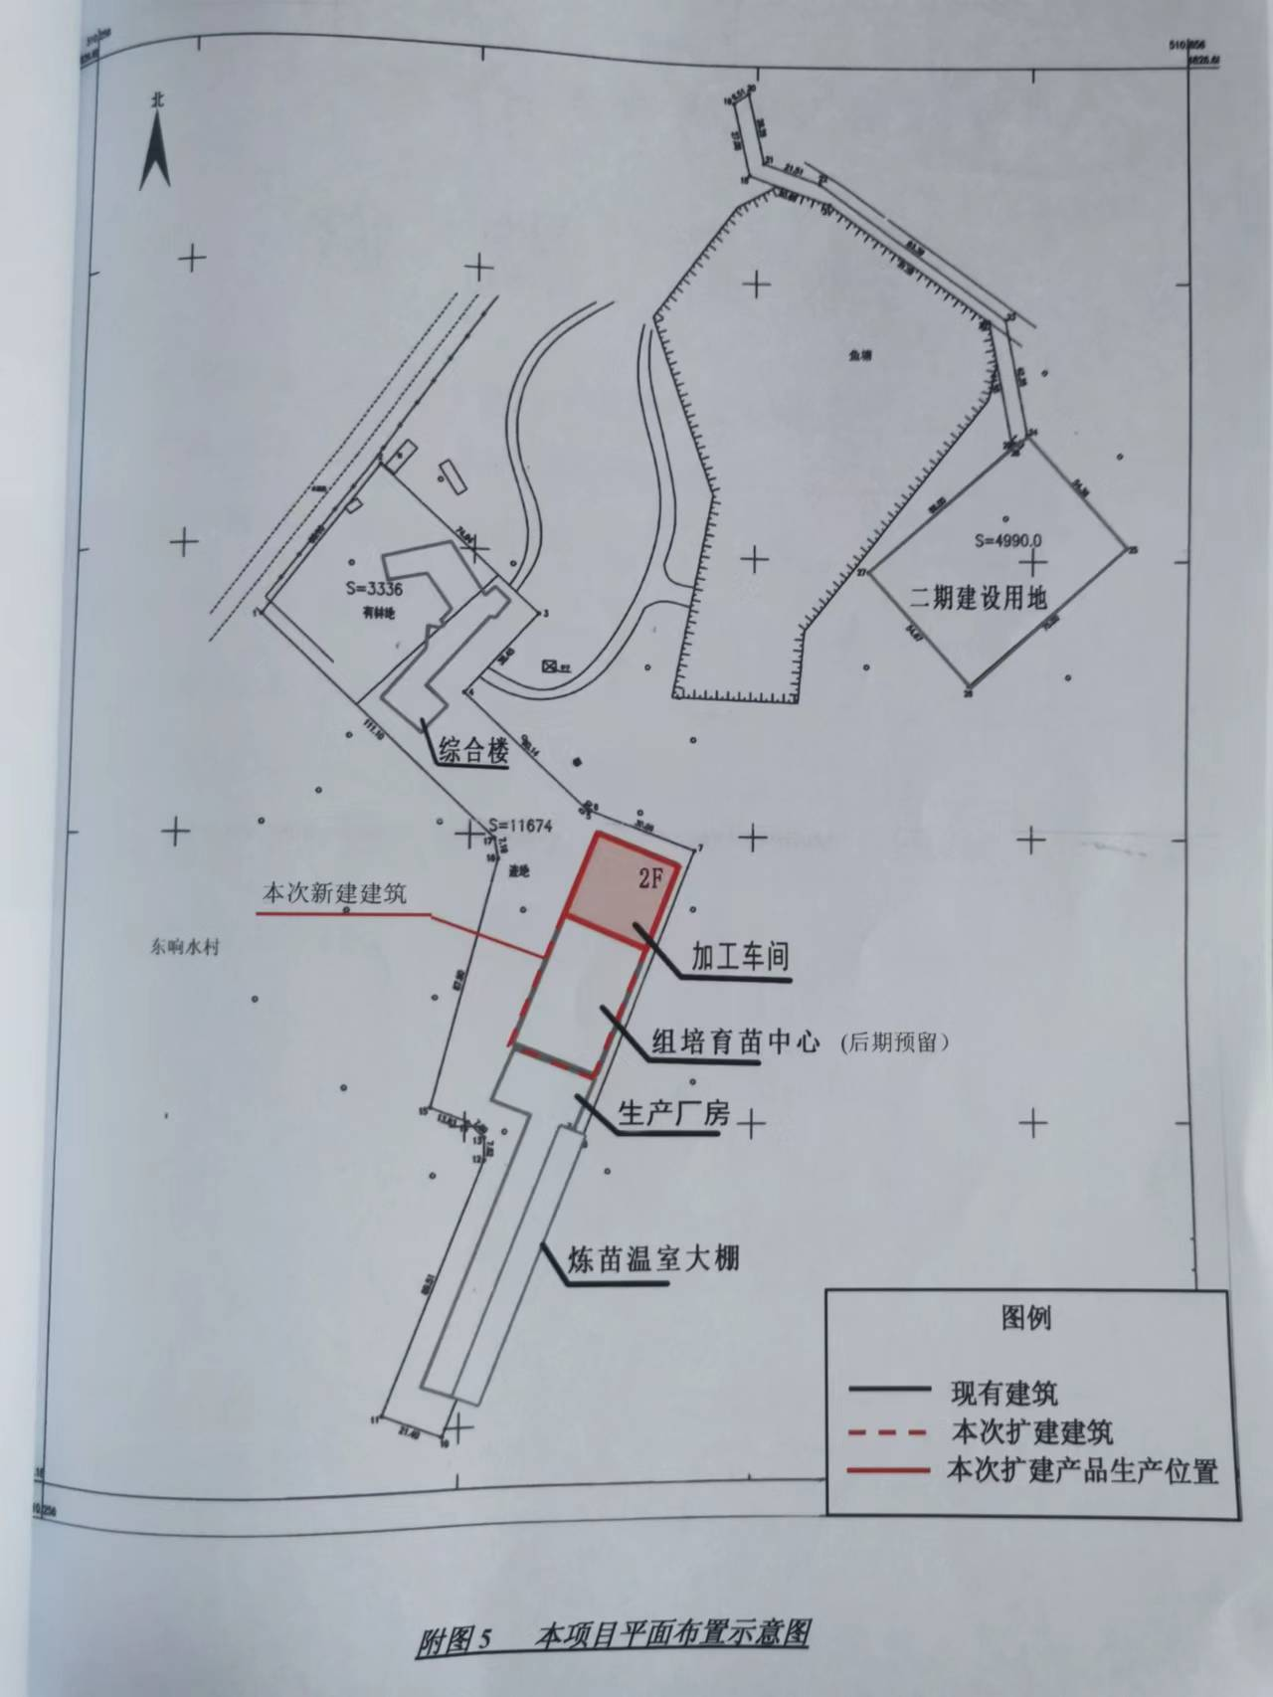
图1本项目平面布置图
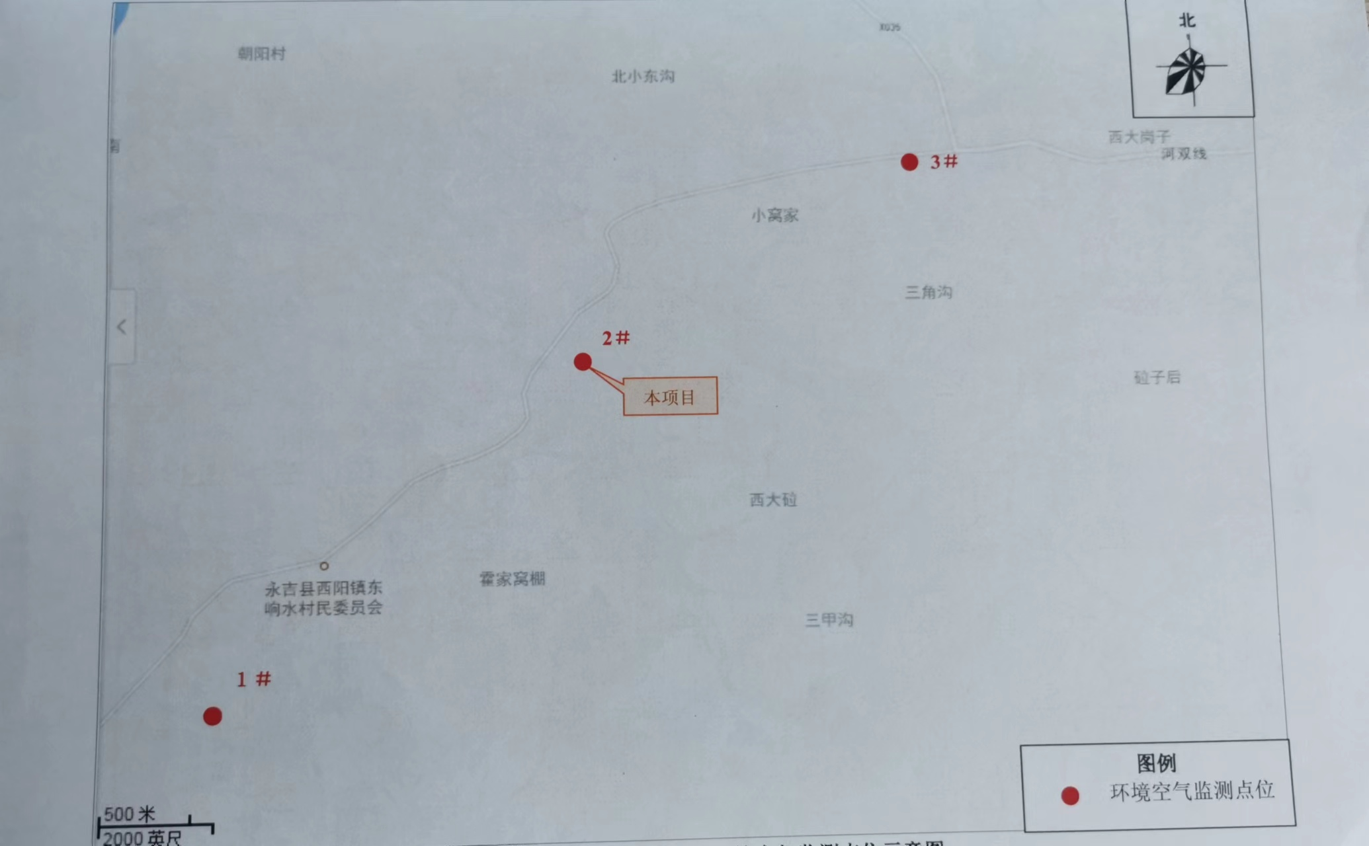
图2本项目地理位置图

五、环境管理与环境监测
（一）、环境管理
环境管理是按照国家、省和市有关环境保护法规、法律政策与标准，进行环境管理接受地方主管环保部门的监督，制定环保规划和目标，在项目建设中应严格执行“节能、节地、节水、治污”的八字方针。
1、环境管理机构
根据《国务院关于环境保护工作的决定》中有关建立和健全环保机构的精神，建议项目建成后，建立以主管物业管理站为核心的三级环境管理体系。设专职环保管理人员负责日常环保工作的管理、教育。各级领导对环境污染负有管、防、治的责任。
1）环保管理机构主要职责(1）认真贯彻国家和地方有关环保方针、政策、法规、条例，并对执行情况进行监督。(2）组织实施厂内人员的环境教育、培训和考核，提高全体员工的环保意识。
(3）建立、健全一套符合实际情况的环境保护管理制度，使环保工作有章可循、形成制度化管理。
(4）制定环境管理控制目标及实施办法。
(5）参与各项环保设施施工质量的检查和竣工验收；监督和检查环保设施的运行和维护。
(6）建立健全企业环保统计等技术档案。
2、环境管理任务
①督促、检查本企业执行国家和地方环境保护方针、政策、法规及其它环境保护制度、标准。
②编制环境保护计划，并纳入到企业发展规划和计划中，污染物排放浓度、环保设施运行指标定期进行考核。
③查清污染源状况，建立污染源档案，设立环境监测机构，定期开展环境监测。
④加强与上级主管环保部门的联系，会同有关单位做好环境预测，制定环境保护长延规划和年度计划，并督促实施。
⑤会同技术人员负责各种设备的日常管理和维护，杜绝跑、冒、滴、漏现象的发生：杜绝事故性排放。监督全厂环境保护设施的运行与污染物的排放。
⑥负责组织全厂污染事故的调查与处理。
会同有关单位组和开展环境科研工作。
⑧搞好环境保护教育和技术培训，提高全厂各级管理人员和工作人员的环境保护意识和技术水平，提高污染控制的责任心，自觉为创造美好环境作出贡献，有效控制人为因素造成的污染，推动环境保护工作的发展。
（二）、环境监测计划
环境监测可以及时准确掌握污染状况，了解污染程度和范围，分析其变化趋势和规律，为加强环境管理，实施清洁生产提供可靠的技术。根据《全国环境监测管理条例》，建议该区建立环境监测部门，培养环境监测人才，置一定的监测设备，对社区卫生服务中心污染源和周围环境进行定期监测或利用当地环境监测部门人员及设备，定期对环境空气和周围环境等进行监测。
针对全厂产生的废水、废气污染源的排放特点以及废水、废气处理设施情况，建议本次扩建建成后应承担的监测项目和内容如下：
监测项目
（1）噪声：等效A声级Leq.
(2）监测布点原则
主要噪声设备，厂界四周外 lm 。
(3）监测频率
建议每半年监测一次。
上述监测任务也可委托当地有资质的单位进行监测。
（三）、环境保护“三同时”验收情况
1973年第一次全国环境保护工作会议将“三同时”正式确立为我国环境保护工作的一项基本管理制度，即：环境保护设施建设与主体工程建设应做到“同时设计”,“同时施工”,“同时投产”。建设项目竣工环境保护验收包括以下两个方面：①与建设项目有关的各项环境保护措施，包括为污染防治和保护环境所建成或配套的工程、设备、装置和检测手段，各项生态保护措施。②环境影响报告书（表）或者环境影响登记表和有关项目设计文件规定应采取的其他各项和保护措施。
本项目“三同时”验收内容见表
污染源 |  |  | 污染防治措施 | 处理效果
废水 | 清洗废水 |  | 排入现有化粪池沉淀处理后排入氧化塘，化粪池定期清掏 | 不外排
噪声 |  |  | 采用低噪声设备、高噪声设备加装消声器、隔声装置、减震垫等降噪减震措施 | 满足GB12348-2008《工业企业厂界环境噪声排放标准》中的1类
固体废物 |  | 废菜叶、人参废屑 |  | 不产生二次污染

六、现状环评批复要求及落实情况一览表
序号 | 项目现状环评批复要求 | 落实情况 | 对比结果
1 | 本项目冬季取暖采用电加热，不得自建锅炉。加强管理，确保无组织粉尘满足相应排放标准。 | 电取暖，未建锅炉 | 已落实
2 | 本项目运营期噪声主要来自于振动筛、清洗机、传送机等加工设备及泵类等，尽量选取低噪声设备，对高噪声设备采取隔声降噪等措施，所有设备放置在厂房内，厂区合理布局并植树绿化，确保厂界噪声满足《工业企业厂界环境噪声排放标准》(GB12348-2008)1类标准限值要求。 | 采用低噪声设备、高噪声设备加装消声器、隔声装置、减震垫等降噪减震措施 | 已落实
3 | 本项目运营期产生的废菜叶和人参废屑外卖给附近养殖户用作饲料；过滤过程中产生的污泥，用于厂区内绿化，确保得到妥善处置。 | 废菜叶和人参废屑外卖给附近养殖户用作饲料；过滤过程中产生的污泥，用于厂区内绿化 | 已落实

七、验收结论及建议
1、废水
现有项目排水主要为林蛙清洗废水，现有废水产生总量为2.432m³/d(729t/a)厂区内现已建成1座容积为10m³的化粪池，一座容积为5m³的沉淀池。
其中林蛙清洗废水为1.6m³/d(480t/a，经现有化粪池、沉淀池处理后排入北侧氧化塘，
化粪池定期清掏；职工生活污水产生量为0.832m³/d(249.6t/a)，排入防渗旱厕，现有项目废水均不外排，对区域地表水体无影响。
2、废气
现有项目未建设锅炉，不产生锅炉烟气，生产过程中无生产废气产生
3、噪声
现有项目主要噪声源来自加工设备和风机、泵类等噪声，其噪声值约为70-95dB（A）之间。目前企业已对高噪声设备采取单独隔声间、加减振垫等处理措施。厂界噪声符合GB12348-2008《工业企业厂界环境噪声排放标准》中的1类声环境功能区排放限值对区域声环境影响较小，且最近居民距离厂界较远。
4、固体废物
现有固体废物主要为林蛙骨肉和生活垃圾。其中，林蛙取油后产生的林蛙骨肉产生量约为75t/a，外卖给养殖户做饲料；职工垃圾产生量为3.9t/a，由环卫部门集中处理。现有项目产生的固废均采取妥善处理，没有产生二次污染
本项目符合国家和地方相关环境保护法律、法规、标准和规划要求，符合永吉县城市总体规划、产业发展规划要求，环境影响处于可接受范围内，用地性质为工业用地，选址合理；本次扩建建成后能够使全厂产生的污染物得到有效治理，均可以使废水、废气、噪声达标排放，固体废物得到有效处理处置，在落实本报告中提出的各项污染防治措施的前提下，可实现各项污染物的达标排放，确保对区域环境质量无显著不利影响。
建议：加强管理，严格执行现状环评及备案意见函的要求，确保各项污染物能够长期稳定达标排放。

附表：
建设项目竣工环境保护“三同时”验收登记表

编号： 验收类别：验收报告；验收表√；登记卡 审批经办人：
建设项目名称 |  |  | 吉林市永吉县600吨蔬菜加工新建项目自主验收报告 |  |  |  |  |  |  |  |  |  |  |  |  | 建设地点 |  |  |  |  | 永吉县西阳镇东响水村
建设单位 |  |  | 吉林博大农林生物科技有限公司 |  |  |  |  |  |  | 邮政编码 |  |  |  | 132002 |  |  |  |  |  |  | 电话 |  |  |  | 13104499811
行业类别 |  |  | C13农副食品加工业 |  |  |  |  |  |  | 项目性质 |  |  |  |  | 改、扩建
设计生产能力 |  |  | 600吨 |  |  |  |  |  |  | 建设项目开工日期 |  |  |  |  |  |  |  |  |  | 2018年1月
实际生产能力 |  |  |  |  |  |  |  |  |  | 投入试运行日期 |  |  |  |  |  |  |  |  |  | 2018年12月
报告书(表)审批部门 |  |  | 永吉县环境保护局 |  |  |  |  |  |  | 文号 |  | 永环建表备字[2017]15号 |  |  |  |  |  |  |  |  |  |  |  | 时间 |  | 2017年8月22日
控制区 |  |  | 环保验收审批部门 |  |  |  |  |  |  | 文号 |  |  |  |  |  |  |  |  |  |  |  |  |  | 时间
报告书(表)编制单位 |  |  | 吉林省昊融技术开发有限公司 |  |  |  |  |  |  | 投资总概算 |  |  |  |  |  |  |  |  | 779.79万元
环保设施设计单位 |  |  |  |  |  |  |  |  |  | 环保投资总概算 |  |  |  |  |  |  |  |  | 6万元 |  |  |  |  |  |  |  |  | 比例 |  |  | 0.77%
环保设施施工单位 |  |  |  |  |  |  |  |  |  | 实际总概算 |  |  |  |  |  |  |  |  | 779.79万元
环保设施监测单位 |  |  | 永吉县环境监测站 |  |  |  |  |  |  | 环保投资 |  |  |  |  |  |  |  |  | 6万元 |  |  |  |  |  |  |  |  | 比例 |  |  | 0.77%
废水治理 |  | 废气治理 |  |  |  |  |  | 噪声治理 |  | 固废治理 |  |  |  |  |  |  |  | 绿化及生态 |  |  |  |  |  |  |  |  | 其它
0 |  | 0 |  |  |  |  |  | 5 |  | 1 |  |  |  |  |  |  |  | 0 |  |  |  |  |  |  |  |  | 0
新增废水处理设施能力 |  |  |  | / |  |  |  | 新增废气处理设施能力 |  |  |  |  |  |  |  |  |  |  |  |  |  |  | 年平均工作时
污 染 控 制 指 标
控制  项目 | 原有  排放量  (1) | 新建  部分产生  量(2) |  |  | 新建部分处理削减量(3) |  | 以新  带老削  减量 (4) |  | 排放  增减量(5) |  | 排放总量(6) |  | 允许  排放量  (7) |  |  |  | 区域削减量（8） |  |  |  |  | 处理前  浓度(9) |  |  |  |  | 实际  排放浓度(10) |  |  | 允许  排放浓度(11)
废水
COD
氨氮
石油类
废气
SO₂
粉尘
烟尘
氮氧化物
固废
单位：废气量：×10⁴标米³/年；废水、固废量：万吨/年；其他项目均为吨/年；废水中污染物浓度：毫克/升；废气中污染物浓度：毫克/立方米。
注：此表由监测站或调查单位填写，附在监测或调查报告最后一页。此表最后一格为该项目的特征1污染物。
其中：（5）=（2）－（3）－（4）； （6）=（2）－（3）＋（1）－（4）

